第18回おおさか優良緑化賞 受賞施設一覧
【大規模部門】
応募数： ８件
受賞施設： ８件（大阪府知事賞３件、奨励賞５件、うち生物多様性賞３件）
施 設 名 | 受賞者 | 主要用途 | 所在  市町村 | 大阪府知事賞 | 奨励賞 | 生物  多様性賞
シーンズ神崎川 | ・大阪ガス都市開発株式会社  ・住友不動産株式会社 | 共同住宅 | 大阪市 | 受賞 | ― | 受賞
リバーガーデンタワー上町台筆ヶ崎 | ・リバー産業株式会社 | 共同住宅 | 大阪市 | 受賞 | ― | 受賞
プラウド茨木双葉町 | ・野村不動産株式会社 | 共同住宅 | 茨木市 | 受賞 | ― | ―
ローレルタワー堺筋本町 | ・近鉄不動産株式会社  ・大和ハウス工業株式会社  ・名鉄都市開発株式会社  ・九州旅客鉄道株式会社  ・総合地所株式会社 | 共同住宅 | 大阪市 | ― | 受賞 | ―
ブランズタワー谷町四丁目 | ・東急不動産株式会社  ・関電不動産開発株式会社 | 共同住宅 | 大阪市 | ― | 受賞 | ―
ブランズタワー大阪本町 | ・東急不動産株式会社  ・大和ハウス工業株式会社  ・住友商事株式会社  ・株式会社コスモスイニシア | 共同住宅 | 大阪市 | ― | 受賞 | 受賞
グランカサーレ玉造 | ・アートプランニング株式会社 | 共同住宅 | 大阪市 | ― | 受賞 | ―
茨木市文化・子育て複合施設おにクル | ・茨木市 | 市民センター | 茨木市 | ― | 受賞 | ―
受賞件数 |  |  |  | ３件 | ５件 | ３件
※生物多様性賞は、奨励賞以上の受賞施設より選考
第18回 おおさか優良緑化賞受賞施設一覧
【小規模部門】
応募数： １件
受賞施設： １件（奨励賞１件）
施 設 名 | 受賞者 | 主要用途 | 所在  市町村 | 大阪府知事賞 | 奨励賞
カーサレグラス城東セントラル | ・アートプランニング株式会社 | 共同住宅 | 大阪市 | ― | 受賞
受賞件数 |  |  |  | ― | １件

【大規模部門】大阪府知事賞
施設名 | シーンズ神崎川 | リバーガーデンタワー上町台筆ヶ崎 |  | プラウド茨木双葉町
市町村・  主要用途 | 大阪市・共同住宅 | 大阪市・共同住宅 |  | 茨木市・共同住宅
写真 | 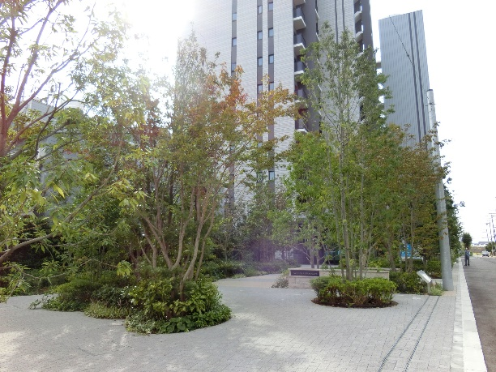 | 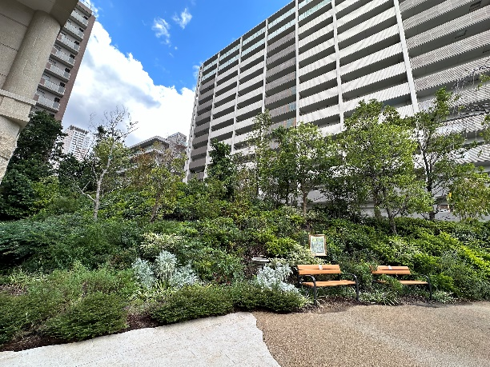 |  | 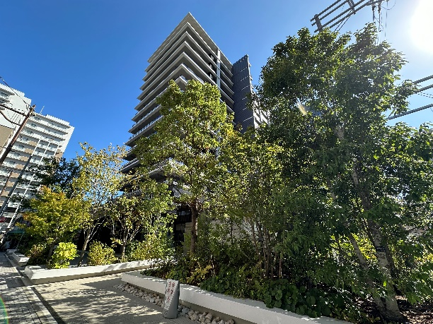
 | ※生物多様性賞も併せて受賞 | 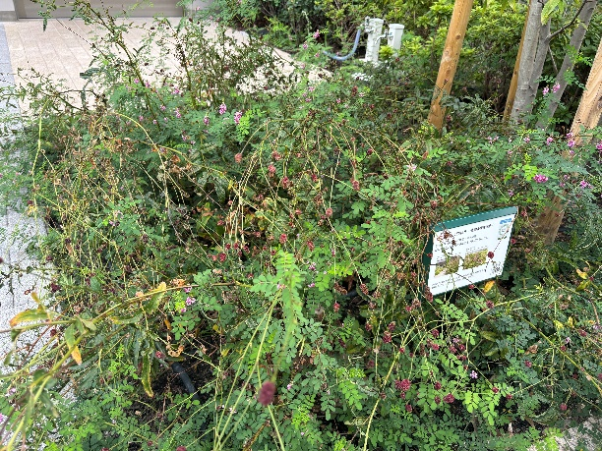  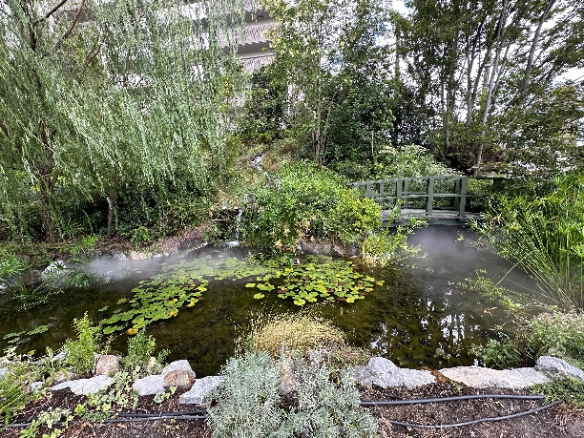  ※生物多様性賞も併せて受賞 |  | 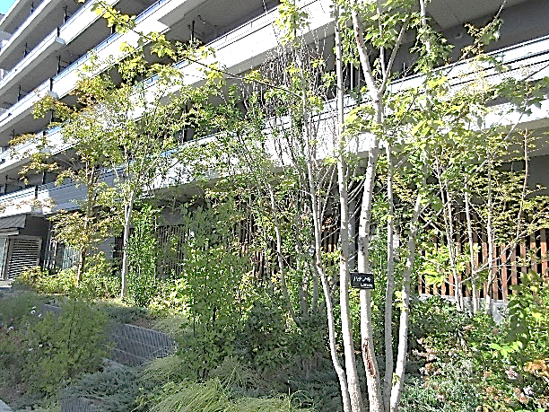
【大規模部門】奨励賞
施設名 | ローレルタワー堺筋本町 |  | ブランズタワー谷町四丁目 | ブランズタワー大阪本町
市町村・  主要用途 | 大阪市・共同住宅 |  | 大阪市・共同住宅 | 大阪市・共同住宅
写真 | 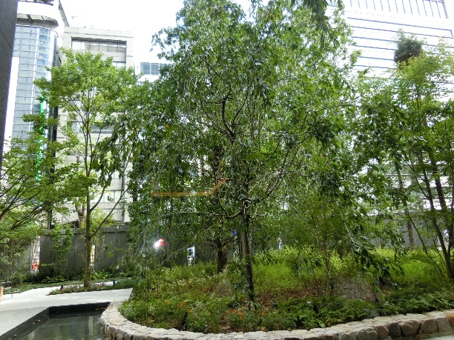 |  | 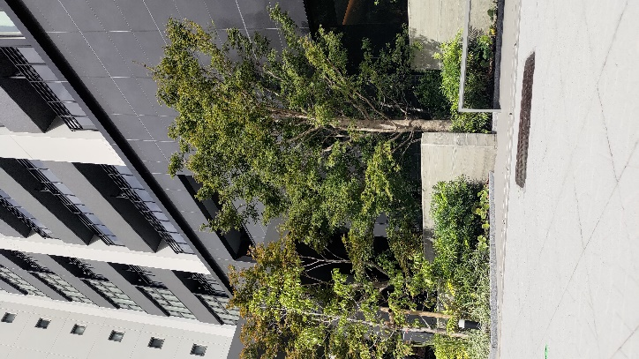 | 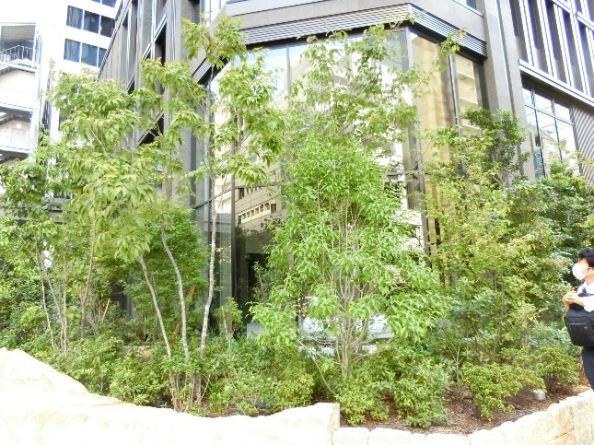
 | 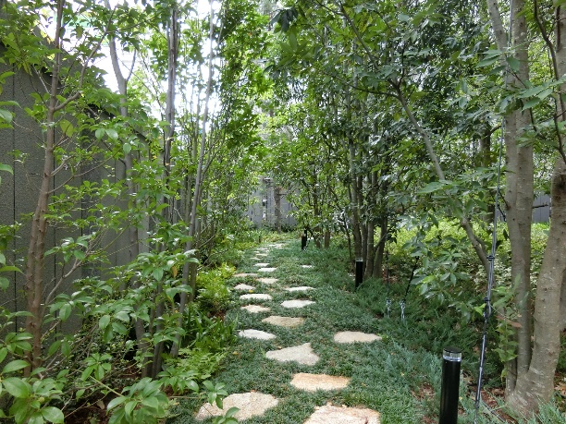 |  | 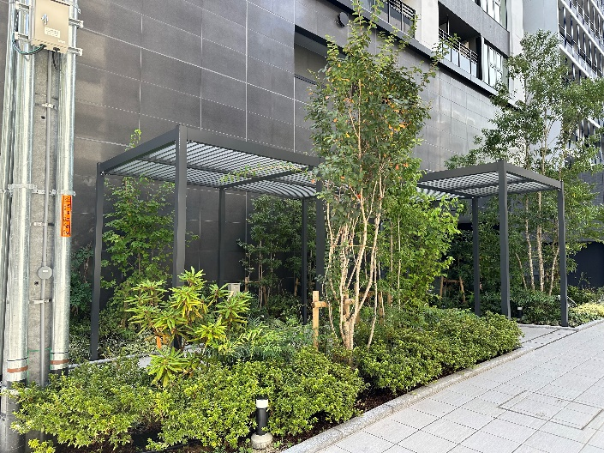 | 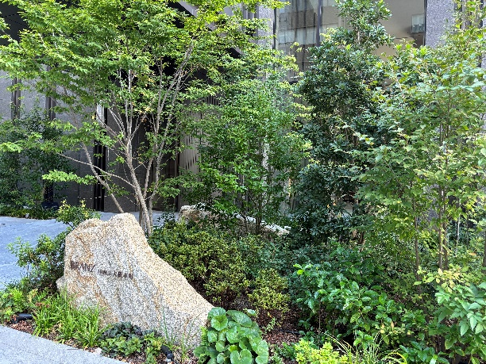  ※生物多様性賞も併せて受賞
【大規模部門】奨励賞 |  |  |  | 【小規模部門】奨励賞
施設名 | グランカサーレ玉造 | 茨木市文化・子育て複合施設おにクル |  | カーサレグラス城東セントラル
市町村・  主要用途 | 大阪市・共同住宅 | 茨木市・市民センター |  | 大阪市・共同住宅
写真 | 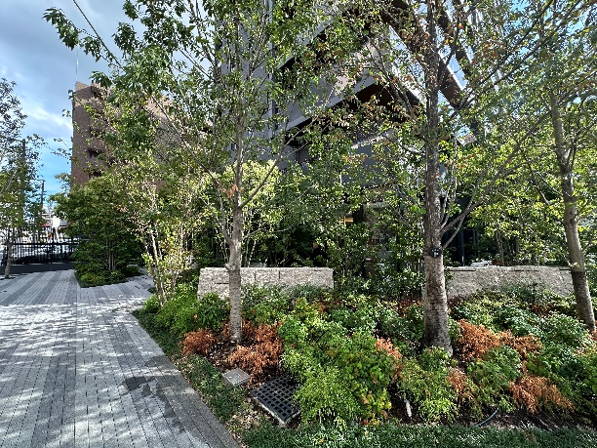 | 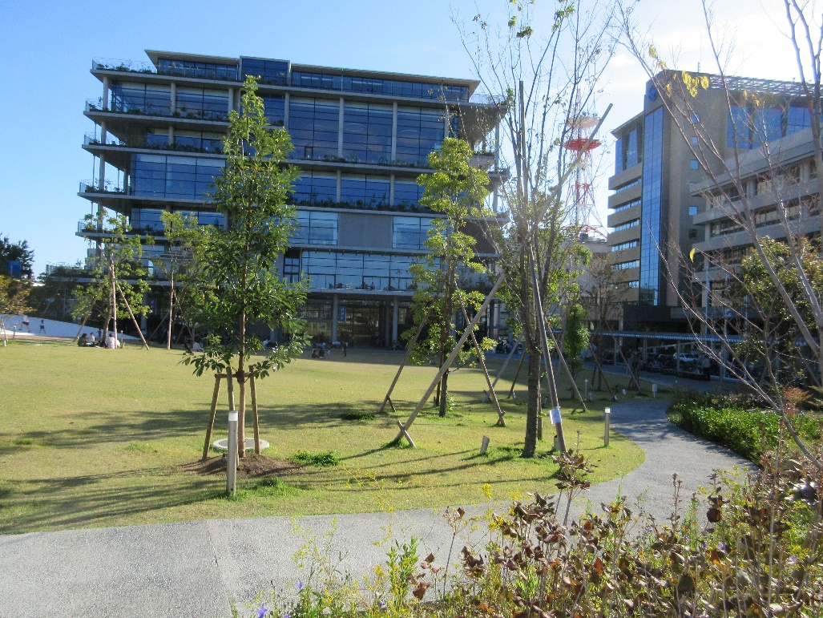 |  | 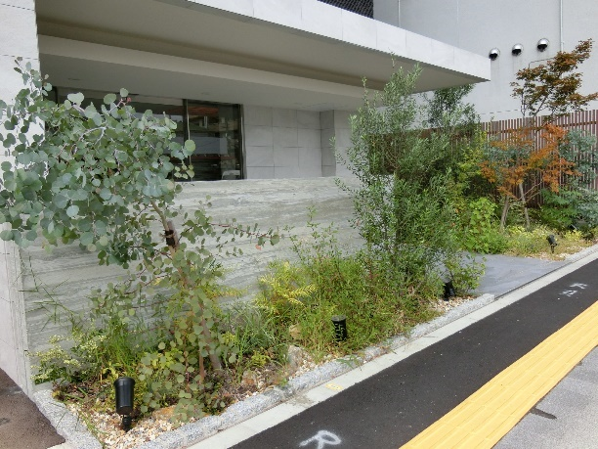
 | 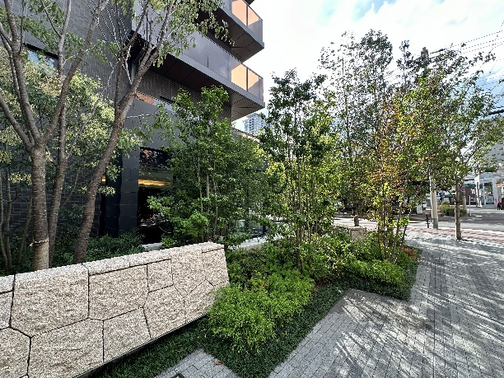 | 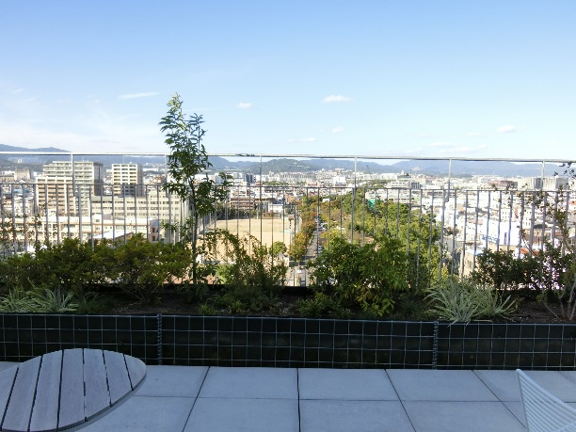 |  | 